制作用于USB烧写Linux的SD卡
步骤1： 将SD 卡格式化为FAT32 格式
将SD 卡接入SD 读卡器中，把SD 读卡器插在PC 机的USB 口中。
等到PC 机能够正常识别出SD 卡后，把SD 卡格式化为FAT32 格式。
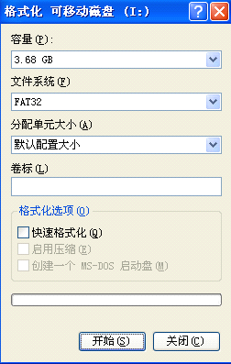
步骤 2. 通过 SD_Writer.exe将 mmc.bin 烧写到 SD 卡中
打开SD_Writer.exe。
下图是xp 系统中SD_Writer.exe 界面截图
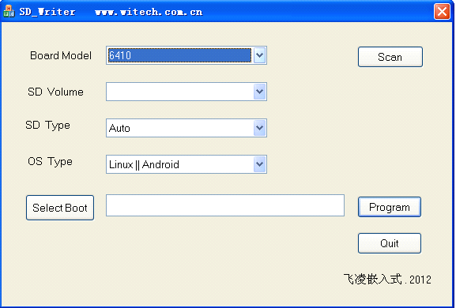
下图是WIN7 系统中SD_Writer.exe 界面截图，在Win7 下面运行SD_Writer 需要使用
管理员权限，否则无法烧写mmc.bin 文件到SD 卡中。
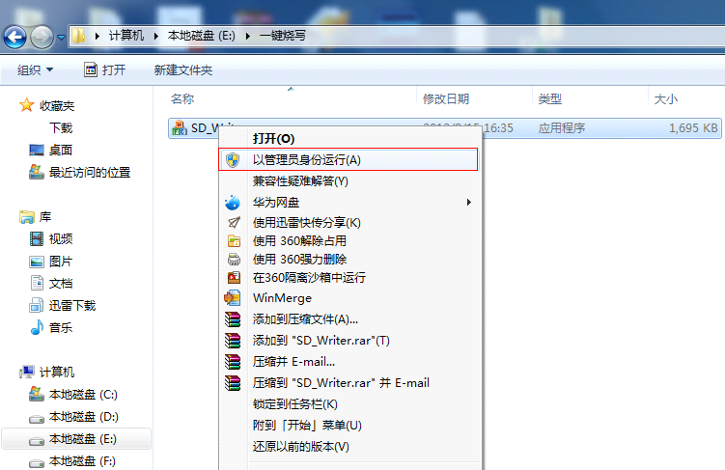
启动以后如下图所示：
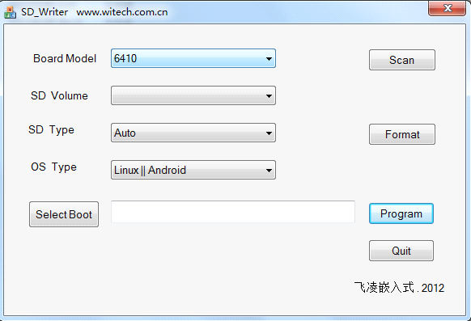
步骤 3. 点击”Scan”，这个步骤是自动搜寻SD 卡所在盘符。
步骤 4. 将”SD Type”更改为 auto。这个步骤是为了让 SD_Writer 自动识别 SD 卡类型。
如果您的PC 是WIN7，您还需要点击”Format”来格式化SD 卡。XP 用户看不
到”Formart”，也不需要”Format”。这一点，是XP 和WIN7 用户操作中唯一的
区别。
步骤 5. 将”OS Type”更改为 Linux。这个步骤是选择要烧写的系统类型。
步骤 6. 点击”Select Boot”,选择适合自己开发板的 mmc.bin
mmc_ram128.bin 适用于128M 内存的开发板
mmc_ram256.bin 适用于256M 内存的开发板
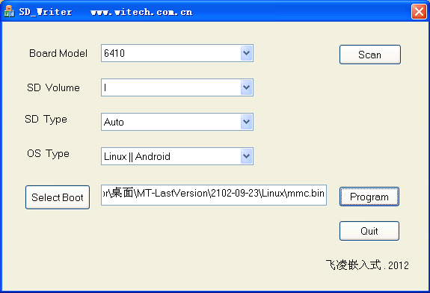
步骤 7. 点击”Program”，出现”It’s OK”表示操作成功。成功后如下图。
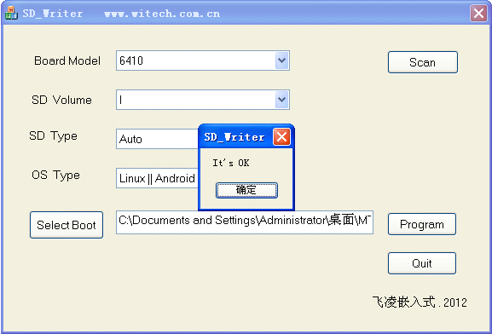
注意：此时在PC 机上查看SD 卡时，SD 卡上没有任何显示文件。
USB烧写Linux到开发板的NandFlash
步骤 1. 将制作好的 SD 卡插入开发板 SD 的插槽。
步骤 2. 接好 5V 直流电源（飞凌提供此电源，请使用飞凌提供的电源）。
步骤 3. 拨码开关设置为 SD 卡启动。
拨码开关在底板SD 卡启动的拨码开关设置如下：
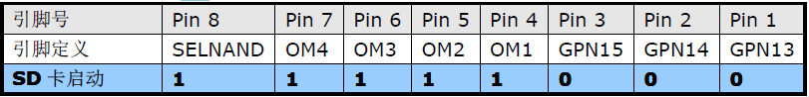
注：上表中。1 表示拨码需要调整到On；0 表示拨码需要调整到Off。
在拨动开关时，务必把开关拨到底。如果没有拨到底，发生接触不良，会导致烧写失败。
拨码开关设置SD 卡启动如图所示：
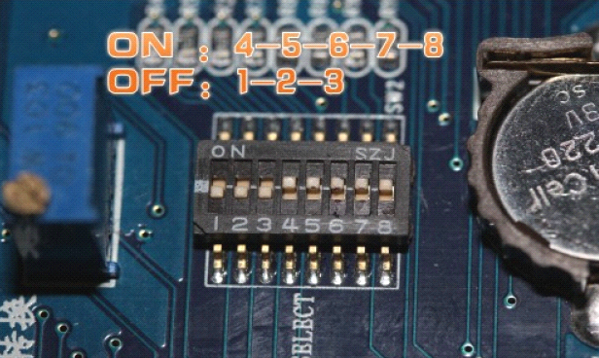
步骤 4. 将飞凌提供的串口延长线连接开发板的 COM0 和 PC 机的串口（飞凌提供的串口
线仅限于开发板和PC 的连接，连接其他设备请先确定串口的线序）。
步骤 5. 打开飞凌提供的DNW软件，设置好DNW的串口
步骤 6. 然后给开发板上电，等到出现延时 1 秒启动系统时，在 DNW 软件中按 PC 键盘
的空格键使开发板停留在uboot 状态。因为停留时间只有1 秒，所以需要很快的按下空格键。
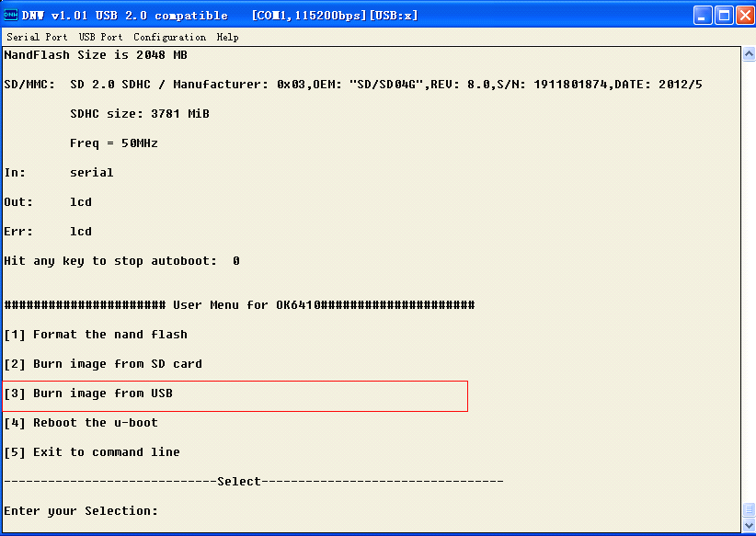
输入3，就开始使用USB 下载Uboot，内核，文件系统了。

下载并烧写u-boot到Nandflash
步骤 1. 点击 DNW 菜单“Configuration-->Options”弹出 DNW 配置窗口，将 USB Port
的Download Address 值设置为0x57e00000
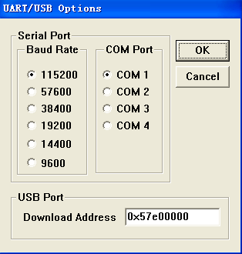
步骤 2. 启动 Uboot，按空格键，出现菜单后，选择 3，然后出现下面的菜单
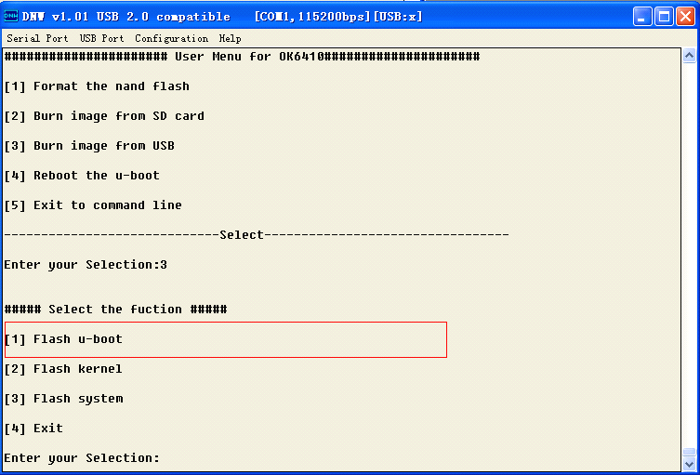
输入1，开始下载Uboot
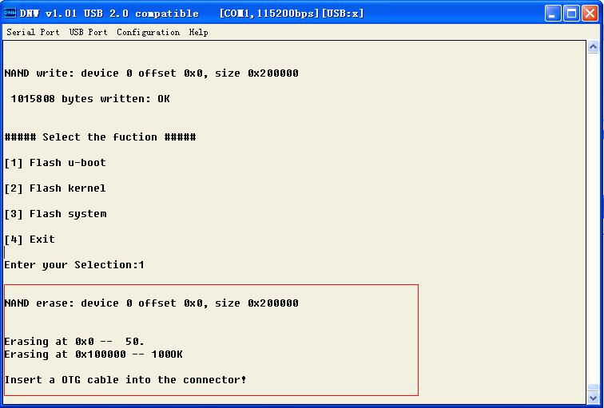
把USB 线的一端插入到开发板的OTG 口，执行下面的步骤。
步 骤 3. 将 U-boot 映 像 文 件 下 载 到 内 存 ： 点 击 DNW 菜 单 “ USB
Port-->Transmit-->Transmit ” 在弹出的文件浏览窗口中选择u-boot ，
u-boot_ram128.bin 专门用于128M 内存开发板。
u-boot_ram256.bin 专门用于256M 内存开发板。
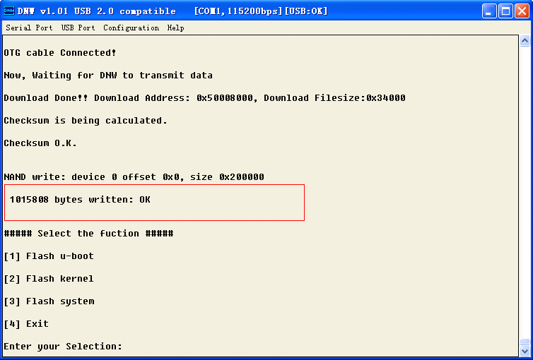
注意：如果点击“USB Port-->Transmit-->Transmit”后出现”Can’t open USB device”，
可以点击”确定”后，多尝试几次。这个问题可能是由于三星提供的USB 驱动所致。
烧写完成Uboot 后，执行命令2,开始下载内核文件。
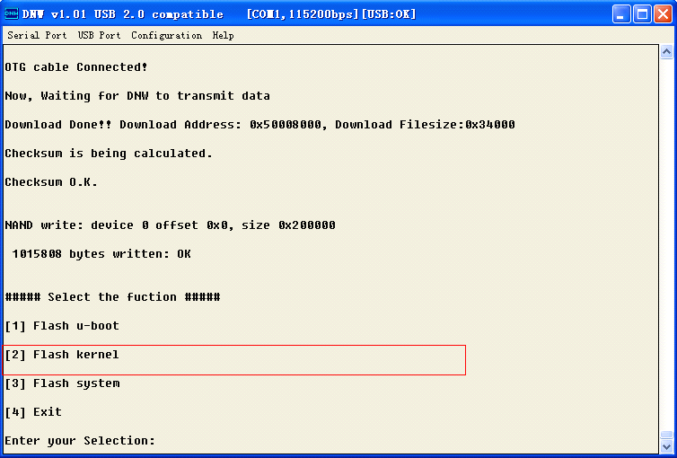
点击DNW 菜单“USB Port-->Transmit-->Transmit” 在弹出的文件浏览窗口中选择
zImage 文件，这样就开始烧写Linux 内核文件了。
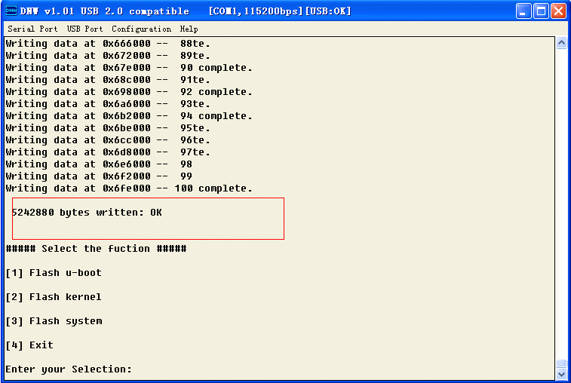
目前飞凌6410 Linux 支持yaffs2 文件系统。
yaffs 是第一个专门为Nandflash 存储器设计的嵌入式文件系统，适用于大容量的存储设备；
并且是在GPL（General Public License）协议下发布的，可在其网站免费获得源代码。
步骤 1. 进入 U-boot 命令菜单以后，输入 3 进入 USB 下载界面。再次输入 3 选择更新
文件系统，如图：
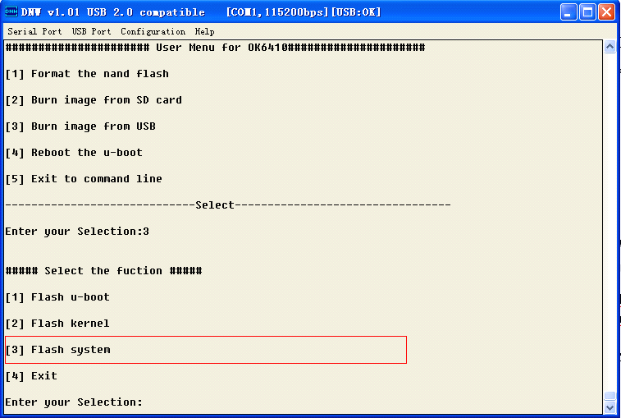
点击DNW 菜单“USBPort-->Transmit-->Transmit” 在弹出的文件浏览窗口中选择
yaffs2 文件，开始烧写文件系统到NandFlash。
rootfs.yaffs2-nand256m 专门用于256MNandflash 开发板。
rootfs.yaffs2-nand2g 专门用于1G 字节或2G 字节或者4G 字节的Nandflash 开发板。
注意：文件系统占用空间比较大，烧写过程需要一定的时间，烧写过程中请认真的等待，
我们的文件系统中有两个版本的 Qt，Qtopia2.2.0和 Qt/E4.7,可以根据您的需求，保留或
者删除 Qt库，这样会大大减少文件系统的空间。
安装USB下载功能
步骤 1. 第一次使用 USB 下载文件时，电脑会提示找到新硬件，并弹出“找到硬件向导”
窗口。
步骤 2. 这里我们选择从“列表或指定位置安装”点击下一步
步骤 3. 选中“在搜索中包括这个位置”，点击浏览按钮指定驱动所在位置；驱动位于用户
基础资料光盘的“实用工具\USB 驱动\DNW 下载驱动”文件夹中。点击‘下一步’，在弹出的
窗口中选择‘oemX.inf ’(X 的值不定) ，然后继续点击‘下一步’开始安装驱动程序：
步骤 4. 安装完成后在 DNW 标题栏上会显示[USB:0K]，DNW 窗口中会打印如下图所示
信息：
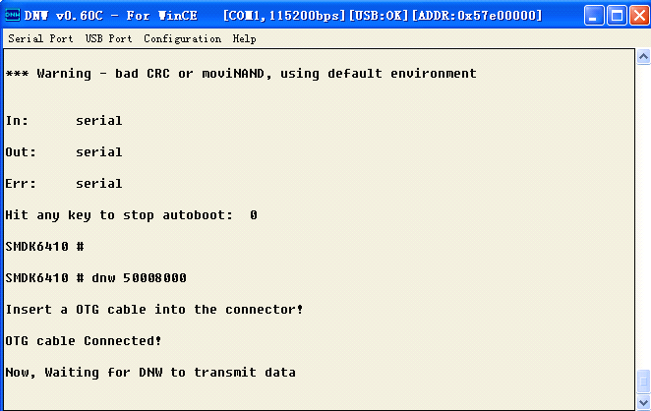
设置开发板从Nandflash启动
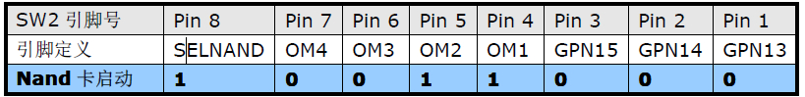
拨码开关设置NandFlash 启动如图所示：
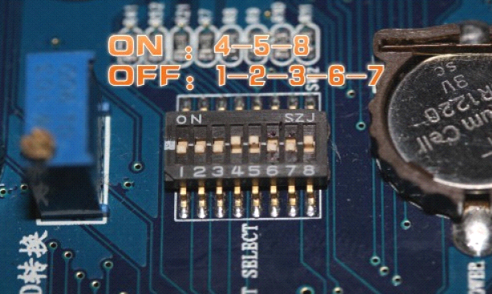

安装开发板内核
编译 Linux-3.0.1
步骤一：
将压缩包‘FORLINX_linux-3.0.1.tar.gz’ 拷贝到你的工作目录下，解压缩：
#tar zxf FORLINX_linux-3.0.1.tar.gz
步骤二:配置内核：
您可能需要安装‘libncurses5’，以方便使用‘make menuconfig’ 命令，可以采用
以下命令行来安装（这个步骤需要pc 可以连接互联网）：
#sudo apt-get install libncurses5-dev
如果执行命令后无法找到libncurses5-dev 安装包，那就需要先执行#sudo apt-get
update，再执行#sudo apt-get install libncurses5-dev
步骤三：编译内核
命令如下：
#make zImage
编译结束后将在内核源码目录的arch/arm/boot 中得到Linux 内核映像文件：zImage

Dnw软件的使用简便教程
打开DNW软件，如图

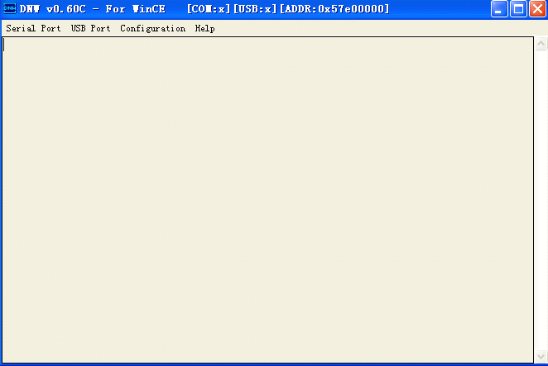
确定了串口号以后，点击”Configuration”->”Option”后，会打开DNW 的串口、USB 设
置
打开设置界面如图:
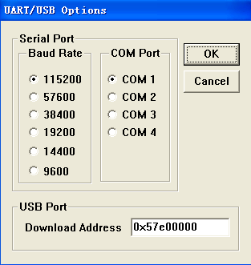
1.将波特率调整为115200
2.将串口号设置为PC 串口设备号（如果不清楚自己PC 的串口号，可以通过XP 的设备管理器
查看）
3.点击”OK”
4.在DNW 主界面选择Serial port->Connect
如果DNW 正确的打开了PC 机的串口（注意这里只和PC 有关），
会显示如图：
如果DNW 没有正确选择打开PC 机的串口，需要重新设置。
1.将USB 下载地址修改为需要的地址
2.点击”OK”。

安装交叉编译器
将arm-linux-gcc-4.3.2.tgz 文件拷贝到Ubuntu 的/forlinx 目录下，该文件位于用户基
础资料光盘的“实用工具”文件夹中。在Ubuntu 中新建一个终端，输入下面的命令安装交叉
编译器：
#cd /forlinx (进入/forlinx 目录)
#mkdir /usr/local/arm （创建目录，若目录已存在会提示错误，跳过即可）
#tar zxvf arm-linux-gcc-4.3.2.tgz -C /
编译器解压到/usr/local/arm
把交叉编译器路径添加到系统环境变量中，以后可以直接在终端窗口中输入arm-linx-gcc 命令来编译程序。
在终端中执行:
gedit /etc/profile
添加以下四行到该文件中:
export PATH=/usr/local/arm/4.3.2/bin:$PATH
export TOOLCHAIN=/usr/local/arm/4.3.2
export TB_CC_PREFIX=arm-linuxexport
PKG_CONFIG_PREFIX=$TOOLCHAIN/arm-none-linux-gnueabi
保存，退出。
重新启动系统，在终端里面执行arm-linux-gcc 回车：
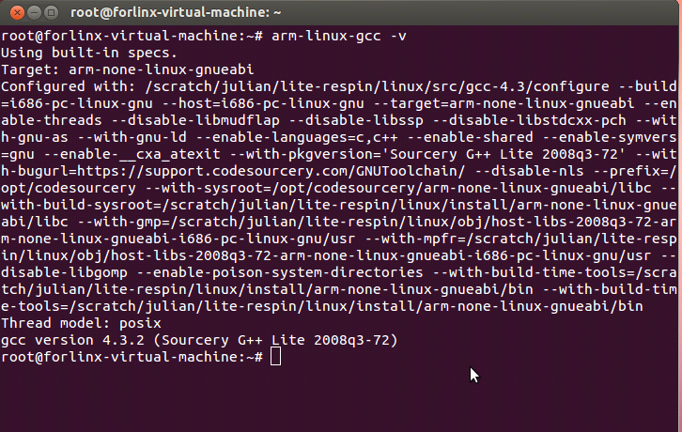
说明交叉编译器已经成功安装到了系统里面，可以使用该编译器来编译Uboot 代码和内核代码
了.

如何挂载U盘
步骤一：在minicom中敲入指令Cat /proc/partitions，查看U盘的名称
步骤二：Mount /dev/sda1 /mnt（这里假设设备名称为sda1）
步骤三：cd sdcard
步骤四：ls，查看U盘中的文件信息

Linux常用指令：
arm-linux-gcc -o haha-arm hh.c使用交叉编译
gcc -o hh hh.c使用GCC
cp -r ni /home/fengzi/wenjian复制一个文件夹和其中到全部内容到另外一个文件夹
cp hello.c /home/fengzi/123
复制一个文件到另外一个文件夹
cat 2.c显示2.c文件的信息到终端
cat 1.c > 2.c显示1.c到内容到2.c中
cat 1.c 2.c>> 3.c显示1.c和2.c的内容到3.c中
gzip 2.c 2.c文件压缩
系统信息 arch 显示机器的处理器架构(1) uname -m 显示机器的处理器架构(2) uname -r 显示正在使用的内核版本 dmidecode -q 显示硬件系统部件 - (SMBIOS / DMI) hdparm -i /dev/hda 罗列一个磁盘的架构特性 hdparm -tT /dev/sda 在磁盘上执行测试性读取操作
系统信息
arch 显示机器的处理器架构(1)
uname -m 显示机器的处理器架构(2)
uname -r 显示正在使用的内核版本
dmidecode -q 显示硬件系统部件 - (SMBIOS / DMI)
hdparm -i /dev/hda 罗列一个磁盘的架构特性
hdparm -tT /dev/sda 在磁盘上执行测试性读取操作
cat /proc/cpuinfo 显示CPU info的信息
cat /proc/interrupts 显示中断
cat /proc/meminfo 校验内存使用
cat /proc/swaps 显示哪些swap被使用
cat /proc/version 显示内核的版本
cat /proc/net/dev 显示网络适配器及统计
cat /proc/mounts 显示已加载的文件系统
Cat /proc/partitions
Mount -t vfat /dev/sda1 /mnt
lspci -tv 罗列 PCI 设备
lsusb -tv 显示 USB 设备
date 显示系统日期
cal 2007 显示2007年的日历表
date 041217002007.00 设置日期和时间 - 月日时分年.秒
clock -w 将时间修改保存到 BIOS

关机 (系统的关机、重启以及登出 )
shutdown -h now 关闭系统(1)
init 0 关闭系统(2)
telinit 0 关闭系统(3)
shutdown -h hours:minutes & 按预定时间关闭系统
shutdown -c 取消按预定时间关闭系统
shutdown -r now 重启(1)
reboot 重启(2)
logout 注销

文件和目录
cd /home 进入 '/ home' 目录'
cd .. 返回上一级目录
cd ../.. 返回上两级目录
cd 进入个人的主目录
cd ~user1 进入个人的主目录
cd - 返回上次所在的目录
pwd 显示工作路径
ls 查看目录中的文件
ls -F 查看目录中的文件
ls -l 显示文件和目录的详细资料
ls -a 显示隐藏文件
ls *[0-9]* 显示包含数字的文件名和目录名
tree 显示文件和目录由根目录开始的树形结构(1)
lstree 显示文件和目录由根目录开始的树形结构(2)
mkdir dir1 创建一个叫做 'dir1' 的目录'
mkdir dir1 dir2 同时创建两个目录
mkdir -p /tmp/dir1/dir2 创建一个目录树
rm -f file1 删除一个叫做 'file1' 的文件'
rmdir dir1 删除一个叫做 'dir1' 的目录'
rm -rf dir1 删除一个叫做 'dir1' 的目录并同时删除其内容
rm -rf dir1 dir2 同时删除两个目录及它们的内容
mv dir1 new_dir 重命名/移动 一个目录
cp file1 file2 复制一个文件
cp dir/* . 复制一个目录下的所有文件到当前工作目录
cp -a /tmp/dir1 . 复制一个目录到当前工作目录
cp -a dir1 dir2 复制一个目录

实验一：灯程序
一、实验环境
开发机环境
操作系统：ubuntu 12.04
交叉编译环境：arm-linux-gcc 4.3.2
6410板子内核源码：linux-3.0.1
目标板环境：OK6410-A linux-3.0.1

编译驱动之前要先在ubuntu下编译开发板的内核，这里用的内核版本是linux-3.0.1
如何编译内核，具体见
OK6410-A开发板LINUX3.0.1-2013-01用户手册.pdf 第七章 7-2小节

二、实验原理
控制LED是最简单的一件事情，我们学习LED驱动程序，就相当于学习其他编程语言是的“hello world”程序一样，是一个入门的程序。
学习驱动程序，必须要对硬件有所了解，接下来看几个与硬件相关的材料。

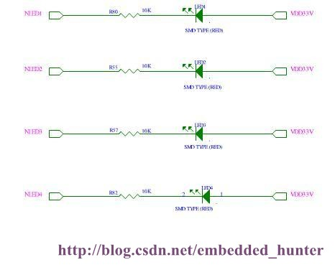
OK6410 LED原理图

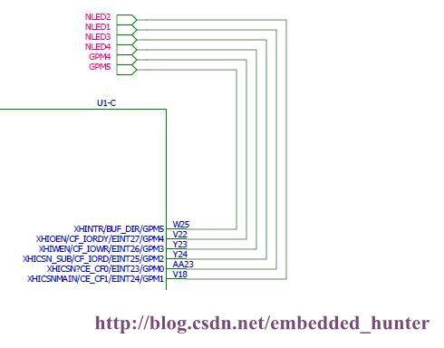
OK6410 LED原理图

从上面的原理图可以得知，LED与CPU引脚的连接方法如下，低电平点亮。
LED1 -GPM0
LED2 -GPM1
LED3 -GPM2
LED4 -GPM3

从数据手册可以找到相应的控制方法。这里我们以LED1为例，介绍一下LED1的操作方法，其他的类似，请大家自行分析。
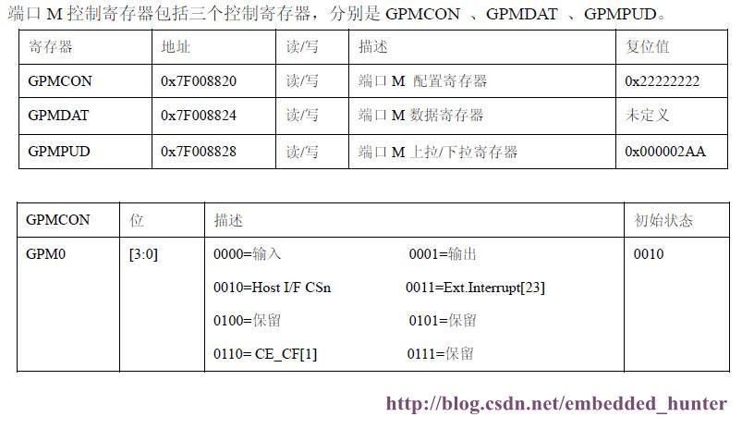
通过上面可以得知，需要先将GPM0设置为输出方式。将相应的寄存器进行配置。

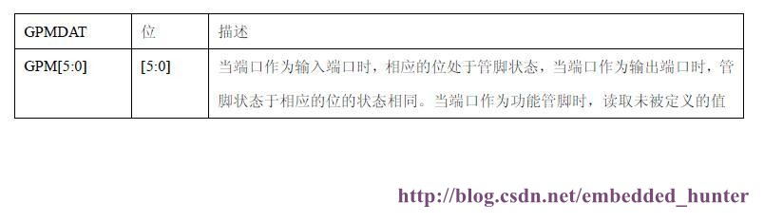
然后将GPMDAT寄存器的第0位置0灯亮，置1灯灭。

三、实验步骤
1、编写驱动程序
driver_led.c

- #include <linux/module.h>

- #include <linux/kernel.h>
- #include <linux/fs.h>
- #include <asm/uaccess.h> /* copy_to_user,copy_from_user */
- #include <linux/miscdevice.h>
- #include <linux/pci.h>
- #include <mach/map.h>
- #include <mach/regs-gpio.h>
- #include <mach/gpio-bank-m.h>
- #include <plat/gpio-cfg.h>

- MODULE_LICENSE("GPL" );
- #define LED_MAJOR 240

- int led_open (struct inode *inode,struct file *filp)

- {
- unsigned tmp;
- tmp = readl(S3C64XX_GPMCON);
- tmp = (tmp & ~(0x7U<<1))|(0x1U);
- writel(tmp, S3C64XX_GPMCON);
- printk("#########open######\n");
- return 0;
- }

- ssize_t led_read (struct file *filp, char __user *buf, size_t count,loff_t *f_pos)
- {
- printk("#########read######\n");
- return count;
- }

- ssize_t led_write (struct file *filp, const char __user *buf, size_t count,loff_t *f_pos)
- {
- char wbuf[10];
- unsigned tmp;
- printk("#########write######\n");
- copy_from_user(wbuf,buf,count);
- switch(wbuf[0])
- {
- case 0: //off
- tmp = readl(S3C64XX_GPMDAT);
- tmp |= (0x1U);
- writel(tmp, S3C64XX_GPMDAT);
- break;
- case 1: //on
- tmp = readl(S3C64XX_GPMDAT);
- tmp &= ~(0x1U);
- writel(tmp, S3C64XX_GPMDAT);
- break;
- default :
- break;
- }
- return count;
- }

- int led_release (struct inode *inode, struct file *filp)
- {
- printk("#########release######\n");
- return 0;
- }

- struct file_operations led_fops ={
- .owner = THIS_MODULE,
- .open = led_open,
- .read = led_read,
- .write = led_write,
- .release = led_release,
- };

- int __init led_init (void)
- { int rc;
- printk ("Test led dev\n");
- rc = register_chrdev(LED_MAJOR,"led",&led_fops);
- if (rc <0)
- {
- printk ("register %s char dev error\n","led");
- return -1;
- }
- printk ("ok!\n");
- return 0;
- }

- void __exit led_exit (void)
- {
- unregister_chrdev(LED_MAJOR,"led");
- printk ("module exit\n");
- return ;
- }

- module_init(led_init);
- module_exit(led_exit);

Makefile文件
ifneq ($(KERNELRELEASE),)

obj-m := driver_led.o

else
KDIR := /home/fengzi/linux-3.0.1
all:
make -C $(KDIR) M=$(PWD) modules ARCH=arm CROSS_COMPILE=arm-linux-
clean:
rm -f *.ko *.o *.mod.o *.mod.c *.symvers

Endif

2、编写测试程序
test.c

- #include <stdio.h>
- #include <sys/types.h>
- #include <sys/stat.h>
- #include <fcntl.h>
- int main (void)
- {
- int fd;
- char buf[10]={0,1};
- fd = open("/dev/my_led",O_RDWR);
- if (fd < 0)
- {
- printf ("Open /dev/my_led file error\n");
- return -1;
- }
- while(1)
- {
- write(fd,&buf[0],1);
- sleep(1);
- write(fd,&buf[1],1);
- sleep(1);
- }
- close (fd);
- return 0;

- }

3、编译驱动程序与测试程序
编译驱动程序
#make
编译生成 driver_led.ko等文件
将驱动程序driver_led.ko 拷贝到开发板上。

#arm-linux-gcc test.c -o test

4、将driver_led.ko test 程序拷贝到开发板
mount /dev/sda /mnt
cp /mnt/driver_led.ko /tmp
cp /mnt/test /tmp

5、测试
加载驱动 #insmod /tmp/driver_led.ko
创建设备文件 #mknod /dev/my_led c 240 0
测试 ./test
[root@FORLINX6410]# ./test
此时可以看到OK6410板子上的LED0在闪烁。
卸载驱动 #rmmod driver_led

实验二：流水灯程序(一)
1、编写驱动程序
led.c
#include <linux/module.h>
#include <linux/kernel.h>
#include <linux/fs.h>
#include <linux/init.h>
#include <linux/miscdevice.h>
#include <linux/delay.h>
#include <asm/uaccess.h>
#include <linux/device.h>
#include <linux/cdev.h>
#include <asm/irq.h>
#include <mach/gpio.h>
#include <mach/gpio-bank-m.h>
#include <mach/regs-gpio.h>
#include <mach/map.h>
//#include <plat/regs-gpio.h>
#include <plat/gpio-cfg.h>
#include <mach/hardware.h>
#include <linux/io.h>
MODULE_LICENSE("GPL");
#define LED_MAJOR 240 0
int led_open(struct inode *inode, struct file *filp)
{
unsigned int tmp;
tmp = readl(S3C64XX_GPMCON);
tmp = (tmp & ~(0xffff) | (0x1111)); //set the GPIO output mode
writel(tmp, S3C64XX_GPMCON);
printk(KERN_INFO "$$$$$$$$$$$led_open$$$$$$$$$\n");
return 0;
}
ssize_t led_read(struct file *filp, char __user *buf, size_t count, loff_t *f_pos)
{
printk(KERN_INFO "$$$$$$$$$$led_read$$$$$$$$$\n");
return count;
}
ssize_t led_write(struct file *filp, char __user *buf, size_t count, loff_t *f_pos)
{
char mbuf[10];
unsigned int tmp;
copy_from_user(mbuf,buf,count);
switch(mbuf[0]){
case 0:
tmp = readl(S3C64XX_GPMDAT);
tmp |= (0x1);
writel(tmp, S3C64XX_GPMDAT);
break;
case 1:
tmp = readl(S3C64XX_GPMDAT);
tmp &= ~(0x1);
writel(tmp, S3C64XX_GPMDAT);
break;
case 2:
tmp = readl(S3C64XX_GPMDAT);
tmp |= (0x2);
writel(tmp, S3C64XX_GPMDAT);
break;
case 3:
tmp = readl(S3C64XX_GPMDAT);
tmp &= ~(0x2);
writel(tmp, S3C64XX_GPMDAT);
break;
case 4:
tmp = readl(S3C64XX_GPMDAT);
tmp |= (0x4);
writel(tmp, S3C64XX_GPMDAT);
break;
case 5:
tmp = readl(S3C64XX_GPMDAT);
tmp &= ~(0x4);
writel(tmp, S3C64XX_GPMDAT);
break;
case 6:
tmp = readl(S3C64XX_GPMDAT);
tmp |= (0x8);
writel(tmp, S3C64XX_GPMDAT);
break;
case 7:
tmp = readl(S3C64XX_GPMDAT);
tmp &= ~(0x8);
writel(tmp, S3C64XX_GPMDAT);
break;
default:
break;
}
printk(KERN_INFO "$$$$$$$$$$led_write$$$$$$$$$\n");
return count;
}
int led_release(struct inode *inode, struct file *filp)
{
printk(KERN_INFO "$$$$$$$$$$led_release$$$$$$$$$\n");
return 0;
}
struct file_operations my_fops = {
.owner = THIS_MODULE,
.open = led_open,
.read = led_read,
.write = led_write,
.release = led_release,
};
static int led_init(void)
{
int rc;
printk(KERN_INFO "Test led dev\n");
rc = register_chrdev(LED_MAJOR, "led", &my_fops);
if(rc < 0)
{
printk(KERN_INFO "register %s mychar dev error\n", "led");
return -1;
}
printk(KERN_INFO "$$$$$$$$$ register led dev OK\n");
return 0;
}
static void led_exit(void)
{
unregister_chrdev(LED_MAJOR, "led");
printk(KERN_INFO "Good Bye!\n");
}
module_init(led_init);
module_exit(led_exit);
makefile
obj-m := led.o
KERNELDIR = /home/fengzi/linux-3.0.1
all:
make -C $(KERNELDIR) M=`pwd` modules
clean:
make -C $(KERNELDIR) M=`pwd` clean

2、编写测试程序
test.c
#include <stdio.h>
#include <sys/types.h>
#include <sys/stat.h>
#include <fcntl.h>
int main (void)
{
int fd;
char buf[10]={0,1,2,3,4,5};
fd = open("/dev/my_led",O_RDWR);
if (fd < 0)
{
printf ("Open /dev/my_led file error\n");
return -1;
}
while(1)
{
write(fd,&buf[0],1);
sleep(1);
write(fd,&buf[1],1);
sleep(1);
write(fd,&buf[2],1);
sleep(1);
write(fd,&buf[3],1);
sleep(1);
write(fd,&buf[4],1);
sleep(1);
write(fd,&buf[5],1);
sleep(1);
}
close (fd);
return 0;
}
3、编译驱动程序与测试程序
编译驱动程序
#make
编译生成 driver_key.ko等文件
将驱动程序driver_key.ko 拷贝到开发板上。
#arm-linux-gcc anjian -o app_key.c

4、将led.ko liushuideng程序使用minicom拷贝到开发板中
fengzi@ubuntu:~$ sudo minicom
[sudo] password for fengzi:
Welcome to minicom 2.6.2
OPTIONS: I18n
Compiled on Feb 8 2013, 07:03:03.
Port /dev/ttyUSB0, 23:20:46
Press CTRL-A Z for help on special keys

按下ctrl+a键后按下 z
在出现到界面中按下 s ，回车后选择需要发送的镜像文件到开发板

5、测试
加载驱动 #insmod /led.ko
创建设备文件 #mknod /dev/my_led c 240 0
测试 ./test
[root@FORLINX6410]# ./test
此时可以看到OK6410板子上的LED0在轮流闪烁。
卸载驱动 #rmmod led
附加流水灯来回亮ll.c
#include <stdio.h>
#include <sys/types.h>
#include <sys/stat.h>
#include <fcntl.h>
int main (void)
{
int fd;
char buf[10]={0,1,3,4,5,6,7};
fd = open("/dev/my_led",O_RDWR);
if (fd < 0)
{
printf ("Open /dev/my_led file error\n");
return -1;
}
while(1)
{
write(fd,&buf[1],1);
sleep(1);
write(fd,&buf[0],1);
usleep(100);
write(fd,&buf[3],1);
sleep(1);
write(fd,&buf[2],1);
usleep(100);
write(fd,&buf[5],1);
sleep(1);
write(fd,&buf[4],1);
usleep(100);
write(fd,&buf[7],1);
sleep(1);
write(fd,&buf[6],1);
usleep(100);
write(fd,&buf[5],1);
sleep(1);
write(fd,&buf[4],1);
usleep(100);
write(fd,&buf[3],1);
sleep(1);
write(fd,&buf[2],1);
usleep(100);
write(fd,&buf[1],1);
sleep(1);
write(fd,&buf[0],1);
usleep(100);
}
close (fd);
return 0;
}

实验三： 按键程序(二)
1、修改系统内核文件
在原有到内核中，按键的GPIO口被占用，需要进行相应到修改才能达到预期到效果，首先需要做的是安装libncurses 的相关软件，来实现对内核到编写
内核编写过程：
找到内核
make menuconfig
Device Drivers
Input device support
keyboards
有GPIO Buttons
把这个选项去掉
make zImage
生成新的镜像文件zImage
利用上面的烧写系统的步骤，重新烧写系统

2、编写驱动程序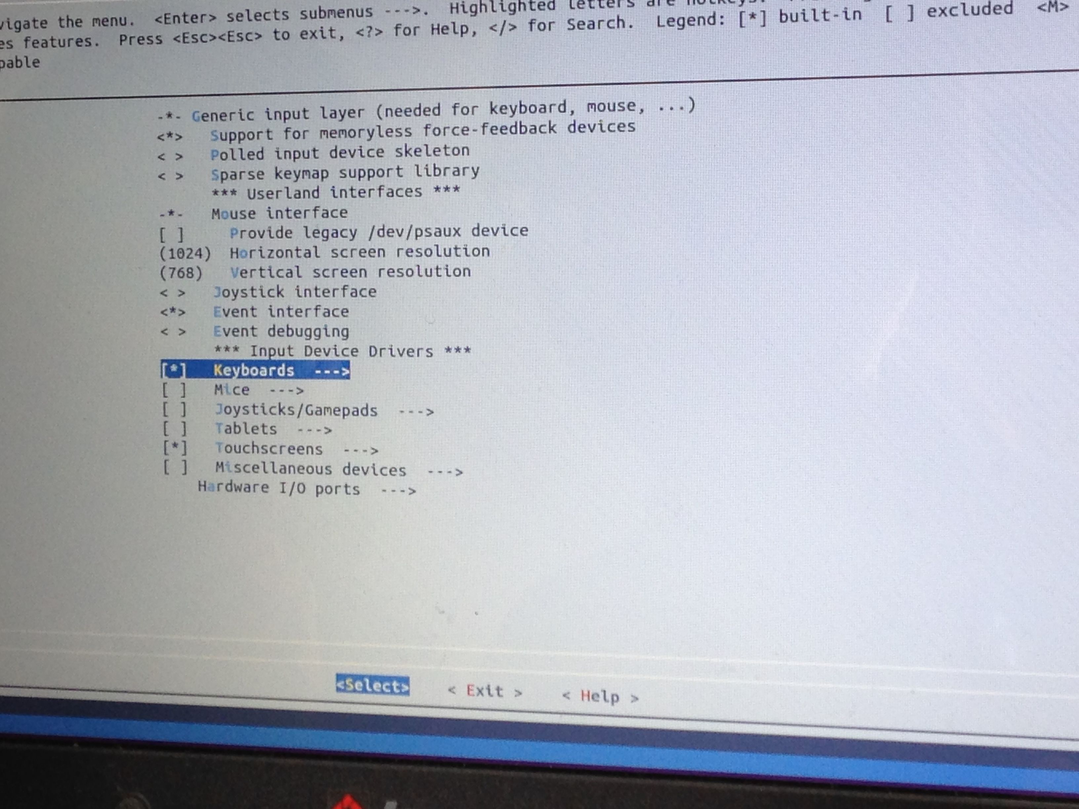

driver_key.c
#include <linux/kernel.h>
#include <linux/module.h>
#include <linux/init.h>
#include <linux/fs.h>
#include <linux/gpio.h>
#include <linux/types.h>
#include <linux/cdev.h>
#include <linux/interrupt.h>
#include <linux/sched.h>
#include <linux/device.h>
#include <linux/poll.h>
#include <linux/semaphore.h>
#include <linux/timer.h>
#include <asm/irq.h>
#include <asm/uaccess.h>
#include <mach/hardware.h>
#include <mach/irqs.h>
MODULE_LICENSE("GPL");
#define DEVICE_NAME "keyint"
#define KEYNUM 6
dev_t devid;
//static DEFINE_SEMAPHORE(key_lock); //declare a mutex lock for keyint
//定义一个信号量
struct semaphore key_lock;
static struct fasync_struct *key_async;

static struct timer_list key_timer;
struct key_irq_desc {
int irq; //irq num
unsigned long flags; //irq flags,identified the way of irq here,eq.edge,level
char *name; //irq name
};
static struct key_irq_desc key_irqs[] = {
//下降沿产生中断
{IRQ_EINT(0), IRQF_TRIGGER_FALLING, "KEY1"},
{IRQ_EINT(1), IRQF_TRIGGER_FALLING, "KEY2"},
{IRQ_EINT(2), IRQF_TRIGGER_FALLING, "KEY3"},
{IRQ_EINT(3), IRQF_TRIGGER_FALLING, "KEY4"},
{IRQ_EINT(4), IRQF_TRIGGER_FALLING, "KEY5"},
{IRQ_EINT(5), IRQF_TRIGGER_FALLING, "KEY6"},
};
/*define a waiting queue here*/
static DECLARE_WAIT_QUEUE_HEAD(key_waitq);
/*define a event flag ev_press*/
static volatile int ev_press = 0;
static volatile int press_cnt[KEYNUM] = {0,0,0,0,0,0};
/*中断处理函数*/
static irqreturn_t keys_interrupt(int irq, void *dev_id)
{
volatile int *press_cnt = (volatile int *) dev_id;
/*set the pressed key flag(must do here due to not be static value)*/
*press_cnt = *press_cnt + 1;
//延时10ms后执行定时器处理函数
mod_timer(&key_timer,jiffies+HZ/100); //start timer after 10ms
return IRQ_RETVAL(IRQ_HANDLED);
}
//定时器处理函数
static void key_timer_func(unsigned long data)
{
ev_press = 1;
//唤醒等待队列
wake_up_interruptible(&key_waitq);
kill_fasync(&key_async, SIGIO, POLL_IN);
}
static int key_fasync(int fd, struct file *filp, int on)
{
printk("Function key_fasync\n");
return fasync_helper(fd,filp,on,&key_async);
}
static unsigned key_poll(struct file *file, poll_table *wait)
{
unsigned int mask=0;
//指明要使用的等待队列
poll_wait(file,&key_waitq,wait);
//返回掩码
if(ev_press)
mask |= POLL_IN | POLLRDNORM;
printk("poll wait\n");
return mask;
}
static int key_open(struct inode *inode, struct file *file)
{
int num;
if(file->f_flags & O_NONBLOCK) {
if(down_trylock(&key_lock)) return -EBUSY;
}
else {
down(&key_lock);
}
//为每个按键注册中断处理程序
for(num=0;num<KEYNUM;num++) {
request_irq(key_irqs[num].irq, keys_interrupt, key_irqs[num].flags, key_irqs[num].name, (void *)&press_cnt[num]);
}
return 0;
}
static int key_close(struct inode *inode, struct file *file)
{
int num;
//释放中断号
for(num=0;num<6;num++) {
free_irq(key_irqs[num].irq, (void *)&press_cnt[num]);
}
up(&key_lock);
printk("key_close free irqs\n");
return 0;
}
static int key_read(struct file *filp, char __user *buff, size_t count, loff_t *offp)
{
// unsigned int err;
//判断是阻塞读还是非阻塞读
if(filp->f_flags & O_NONBLOCK) {
if(!ev_press) return -EAGAIN;
}
else {
/*if ev_press==0,then sleep*/
/*阻塞，当有按键按下时(中断)被唤醒*/
wait_event_interruptible(key_waitq,ev_press);
}
//阻塞结束，有键按下了
ev_press = 0;
//拷贝数据到用户空间
copy_to_user(buff,(const void *)press_cnt,min(sizeof(press_cnt),count));
memset((void *)press_cnt,0,sizeof(press_cnt));
// printk("read and clean press_cnt\n");
return 1;
}
static struct file_operations key_ops = {
.owner = THIS_MODULE,
.open = key_open,
.release = key_close,
.read = key_read,
.poll = key_poll,
.fasync = key_fasync,
};
static struct cdev *cdev_keyint;
static struct class *keyint_class;
//模块初始化函数
static int __init s3c6410_keyint_init(void) {
int val;
/*timer initial */
init_timer(&key_timer);
key_timer.function = key_timer_func;
add_timer(&key_timer);
/*初始化信号量*/
init_MUTEX(&key_lock);
/*register device*/
val = alloc_chrdev_region(&devid,0,1,DEVICE_NAME);
if(val) {
return -1;
printk("register keyint error\n");
}
cdev_keyint = cdev_alloc();
cdev_init(cdev_keyint, &key_ops);
cdev_keyint->owner = THIS_MODULE;
cdev_keyint->ops = &key_ops;
val = cdev_add(cdev_keyint,devid,1);
if(val) {
return -1;
printk("add device error\n");
}
keyint_class = class_create(THIS_MODULE,DEVICE_NAME);
device_create(keyint_class,NULL,devid,NULL,"%s",DEVICE_NAME);
printk("KEY initialezed ^_^\n");
return 0;
}
static void __exit s3c6410_keyint_exit(void)
{
cdev_del(cdev_keyint);
device_destroy(keyint_class,devid);
class_destroy(keyint_class);
unregister_chrdev_region(devid,1);
}
module_init(s3c6410_keyint_init);
module_exit(s3c6410_keyint_exit);
makefile文件
ifneq ($(KERNELRELEASE),)
obj-m := driver_key.o
else
KDIR := /home/fengzi/linux-3.0.1
all:
make -C $(KDIR) M=$(PWD) modules ARCH=arm CROSS_COMPILE=arm-linux-
clean:
rm -f *.ko *.o *.mod.o *.mod.c *.symvers
endif

app_key.c程序
#include <stdio.h>
#include <stdlib.h>
#include <unistd.h>
#include <sys/ioctl.h>
int main(int argc, char **argv)
{
int fd;
int val;
int i;
int key_value[6];
fd = open("/dev/keyint",0);
if(fd<0) {
printf("open devie error\n");
return -1;
}
while(1) {
val = read(fd,key_value, sizeof(key_value));
if(val<0) {
printf("read error\n");
continue;
}
for i=0;i<6;i++) {
if(key_value[i])
printf("KEY%d pressed\n",(i+1),key_value[i]);
}
}
close(fd);
return 0;
}

3、编译驱动程序与测试程序
编译驱动程序
#make
编译生成 driver_key.ko等文件
将驱动程序driver_key.ko 拷贝到开发板上。
#arm-linux-gcc anjian -o app_key.c
4、将driver_led.ko anjian程序使用minicom拷贝到开发板中
fengzi@ubuntu:~$ sudo minicom
[sudo] password for fengzi:
Welcome to minicom 2.6.2
OPTIONS: I18n
Compiled on Feb 8 2013, 07:03:03.
Port /dev/ttyUSB0, 23:20:46
Press CTRL-A Z for help on special keys

按下ctrl+a键后按下 z
在出现到界面中按下 s ，回车后选择需要发送的镜像文件到开发板

- 测试
加载驱动 [root@FORLINX6410]# insmod /driver_key.ko
运行 测试程序：
[root@FORLINX6410]# ./anjian
KEY1 pressed
KEY2 pressed
KEY3 pressed
KEY4 pressed
KEY5 pressed
KEY6 pressed

实验四：按键灯程序(三)
text.c
#include <stdio.h>
#include <stdlib.h>
#include <unistd.h>
#include <sys/ioctl.h>
#include <sys/types.h>
#include <sys/stat.h>
#include <fcntl.h>
int main(int argc, char **argv)
{
int fd;
int val;
int i;
int key_value[6];
int fd2;
char buf[10]={0,1,2,3,4,5};
fd = open("/dev/keyint",0);
if(fd<0) {
printf("open devie error\n");
return -1;
}
fd2 = open("/dev/my_led",O_RDWR);
if (fd2 < 0)
{
printf ("Open /dev/my_led file error\n");
return -1;
}
while(1) {
val = read(fd,key_value, sizeof(key_value));
if(val<0) {
printf("read error\n");
continue;
}
for(i=0;i<6;i++) {
if(key_value[i]){
printf("KEY%d pressed\n",(i+1),key_value[i]);
write(fd2,&buf[i],1);
}
}
}
close(fd);
close(fd2);
return 0;
}

编译程序：arm-linux-gcc -o anjiangdeng3 test.c

4、将 anjiandeng3 程序使用minicom拷贝到开发板中
fengzi@ubuntu:~$ sudo minicom
[sudo] password
for fengzi:
Welcome to minicom 2.6.2
OPTIONS: I18n
Compiled on Feb 8 2013, 07:03:03.
Port /dev/ttyUSB0, 23:20:46
Press CTRL-A Z for help on special keys

按下ctrl+a键后按下 z
在出现到界面中按下 s ，回车后选择需要发送的镜像文件到开发板
测试：同时挂载流水灯程序和按键程序到驱动程序
加载驱动：
[root@FORLINX6410]# insmod /driver_key.ko
[root@FORLINX6410]# insmod /led.ko
Test led dev
$$$$$$$$$ register led dev OK
加载结点：
[root@FORLINX6410]# mknod /dev/my_led c 240 0
运行测试程序：
[root@FORLINX6410]# ./anjiandeng3
$$$$$$$$$$$led_open$$$$$$$$$
KEY1 pressed$$$$$$$$$$led_write$$$$$$$$$
KEY2 pressed$$$$$$$$$$led_write$$$$$$$$$
KEY3 pressed$$$$$$$$$$led_write$$$$$$$$$
KEY3 pressed$$$$$$$$$$led_write$$$$$$$$$
KEY4 pressed$$$$$$$$$$led_write$$$$$$$$$
KEY5 pressed$$$$$$$$$$led_write$$$$$$$$$
KEY6 pressed$$$$$$$$$$led_write$$$$$$$$$
这时候就可以看到灯程序随着不同按键的按下开始轮流亮灭了

实验五：定时器程序
#include <stdio.h>
#include <signal.h>
#include <sys/time.h>
int limit = 50;
int i;
void timeout_info(int signo)
{
if(limit == 0)
{
printf("Sorry, time limit reached.\n");
return;
}

printf("only %d senconds left.\n", limit);
limit=limit-5;

}
void init_sigaction(void)
{
struct sigaction act;
act.sa_handler = timeout_info;
act.sa_flags = 0;
sigemptyset(&act.sa_mask);
sigaction(SIGPROF, &act, NULL);
}
void init_time(void)
{
struct itimerval val;
val.it_value.tv_sec = 5;
val.it_value.tv_usec = 0;
val.it_interval = val.it_value;
setitimer(ITIMER_PROF, &val, NULL);
}

int main(void)
{
init_sigaction();
init_time();
printf("You have only 10 seconds for thinking.\n");

while(1);
return 0;
}
- 编写测试程序
arm-linux-gcc-o t1 time.c
3、将 t1程序使用minicom拷贝到开发板中
fengzi@ubuntu:~$ sudo minicom
[sudo] password
for fengzi:
Welcome to minicom 2.6.2
OPTIONS: I18n
Compiled on Feb 8 2013, 07:03:03.
Port /dev/ttyUSB0, 23:20:46
Press CTRL-A Z for help on special keys

按下ctrl+a键后按下 z
在出现到界面中按下 s ，回车后选择需要发送的镜像文件到开发板
运行测试程序：
[root@FORLINX6410]# ./t1
You have only 10 seconds for thinking.
only 50 senconds left.
only 45 senconds left.
only 40 senconds left.
only 35 senconds left.
only 30 senconds left.
only 25 senconds left.
only 20 senconds left.
only 15 senconds left.
only 10 senconds left.
only 5 senconds left.
Sorry, time limit reached.
这就是50秒倒计时，且每隔5秒提示下。

实验六：串口通信控制灯程序
1.服务端s.c
#include <stdlib.h>
#include <sys/types.h>
#include <stdio.h>
#include <sys/socket.h>
#include <netinet/in.h>
#include <string.h>

int main()
{
int sfp,nfp;
char i;
struct sockaddr_in s_add,c_add;
int sin_size;
unsigned short portnum=1024;

printf("Hello,welcome to my server !\r\n");
sfp = socket(AF_INET, SOCK_STREAM, 0);
if(-1 == sfp)
{
printf("socket fail ! \r\n");
return -1;
}
printf("socket ok !\r\n");

bzero(&s_add,sizeof(struct sockaddr_in));
s_add.sin_family=AF_INET;
s_add.sin_addr.s_addr=htonl(INADDR_ANY);
s_add.sin_port=htons(portnum);

if(-1 == bind(sfp,(struct sockaddr *)(&s_add), sizeof(struct sockaddr)))
{
printf("bind fail !\r\n");
return -1;
}
printf("bind ok !\r\n");

if(-1 == listen(sfp,5))
{
printf("listen fail !\r\n");
return -1;
}
printf("listen ok\r\n");

while(1)
{
sin_size = sizeof(struct sockaddr_in);

nfp = accept(sfp, (struct sockaddr *)(&c_add), &sin_size);
if(-1 == nfp)
{
printf("accept fail !\r\n");
return -1;
}
printf("accept ok!\r\nServer start get connect from %#x : %#x\r\n",ntohl(c_add.sin_addr.s_addr),ntohs(c_add.sin_port));
while(1){
printf("enter a number:");
scanf("%c",&i);
write(nfp,&i,1);
}
close(nfp);

}
close(sfp);
return 0;
}

- 客户端c.c
#include <stdlib.h>
#include <sys/types.h>
#include <stdio.h>
#include <sys/socket.h>
#include <netinet/in.h>
#include <string.h>
#include <sys/stat.h>
#include <fcntl.h>

int main()
{
int cfd,i;
int fd;
int recbytes;
int sin_size;
int b;
char buf[10]={0,1,2,3,4,5};
char buffer[1024]={0},a[16];
struct sockaddr_in s_add,c_add;
unsigned short portnum=1024;
fd = open("/dev/my_led",O_RDWR);
if (fd < 0)
{
printf ("Open /dev/my_led file error\n");
return -1;
}

printf("Hello,welcome to client !\r\n");

cfd = socket(AF_INET, SOCK_STREAM, 0);
if(-1 == cfd)
{
printf("socket fail ! \r\n");
return -1;
}
printf("socket ok !\r\n");

bzero(&s_add,sizeof(struct sockaddr_in));
s_add.sin_family=AF_INET;
printf("enter:");
for(i=0;i<16;i++)scanf("%c",&a[i]);
printf("%s",a);
s_add.sin_addr.s_addr=inet_addr(a);
s_add.sin_port=htons(portnum);
printf("s_addr=%#x,port:%#x\r\n",s_add.sin_addr.s_addr,s_add.sin_port);
if(-1==connect(cfd,(struct sockaddr*)(&s_add),sizeof(struct sockaddr)))
{
printf("connect fail !\r\n");
return -1;
}
printf("connect ok !\r\n");
while(1){
recbytes = read(cfd,buffer,1024);
buffer[recbytes]='\0';
printf("%s\r\n",buffer);
if(buffer[0]=='1')
{
b=0;
printf("%d\n",b);
write(fd,&buf[0],1);
sleep(1);
}
else if(buffer[0]=='2')
{
b=1;
printf("%d\n",b);
write(fd,&buf[1],1);
sleep(1);
}
else if(buffer[0]=='3')
{
b=2;
printf("%d\n",b);
write(fd,&buf[2],1);
sleep(1);
}
else if(buffer[0]=='4')
{
b=3;
printf("%d\n",b);
write(fd,&buf[3],1);
sleep(1);
}
else if(buffer[0]=='5')
{
b=4;
printf("%d\n",b);
write(fd,&buf[4],1);
sleep(1);
}
else
{
b=5;
printf("%d\n",b);
write(fd,&buf[5],1);
sleep(1);
}

}
close(cfd);
close(fd);
return 0;
}

2、编译驱测试程序
#arm-linux-gcc-o c c.c
#arm-linux-gcc-o s s.c
3、将led.ko、driver_key.ko s、c程序使用minicom拷贝到开发板中
fengzi@ubuntu:~$ sudo minicom
[sudo] password for fengzi:
Welcome to minicom 2.6.2
OPTIONS: I18n
Compiled on Feb 8 2013, 07:03:03.
Port /dev/ttyUSB0, 23:20:46
Press CTRL-A Z for help on special keys
按下ctrl+a键后按下 z
在出现到界面中按下 s ，回车后选择需要发送的镜像文件到开发板
测试：同时挂载流水灯程和按键程序到驱动程序
[root@FORLINX6410]# insmod /driver_key.ko
[root@FORLINX6410]# insmod /led.ko
Test led dev
$$$$$$$$$ register led dev OK
[root@FORLINX6410]# mknod /dev/my_led c 240 0
[root@FORLINX6410]# ./c
这时候就可以看到串口客户端随着接收PC服务器到的数字来串口控制对应的灯的亮灭了

